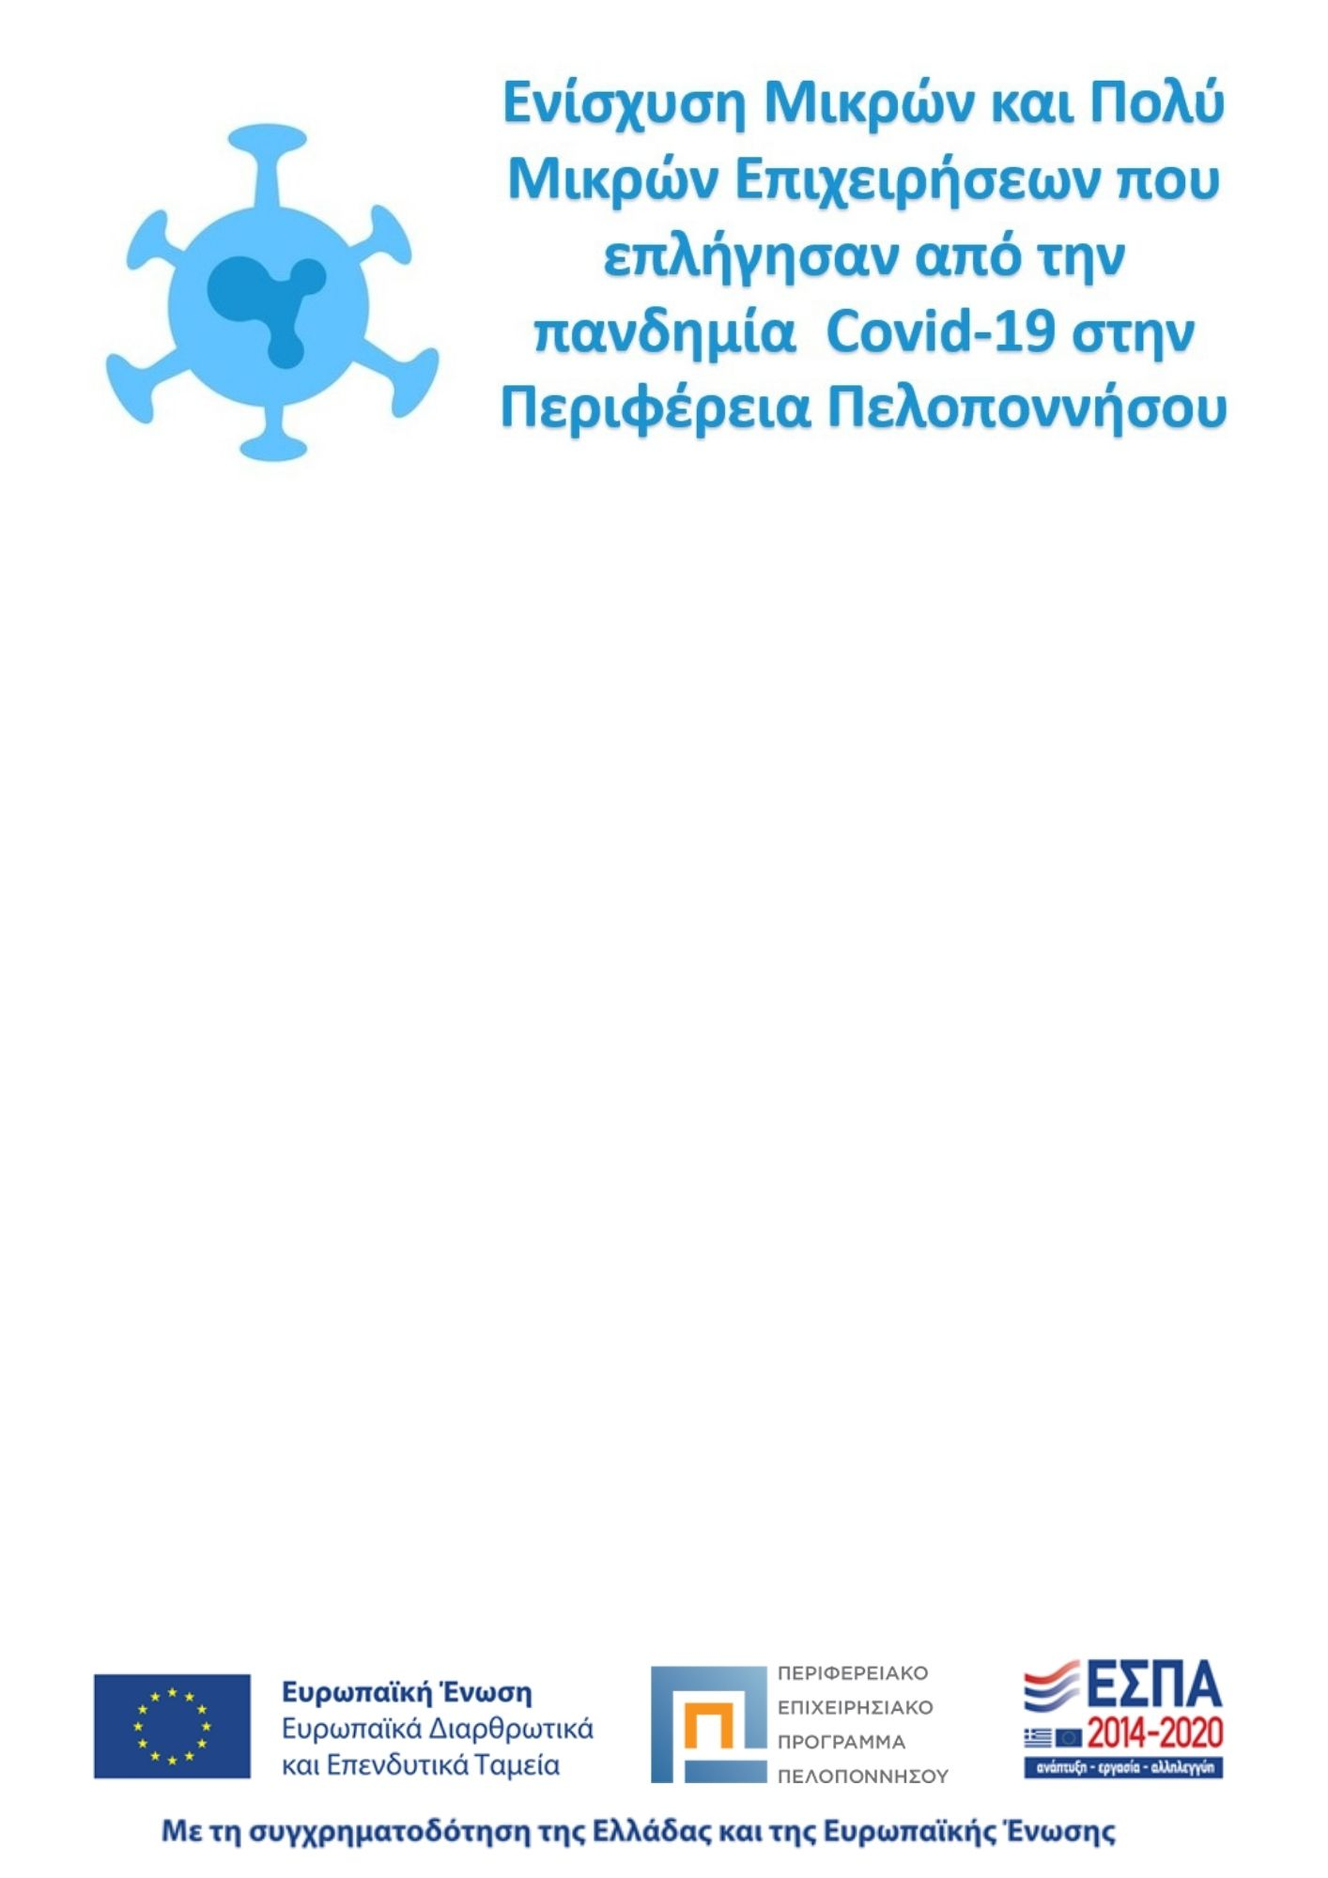

Η επιχείρηση ΓΕΩΡΓΙΟΠΟΥΛΟΣ Α. Ε.Ε. που εδρεύει στην Περιφέρεια Πελοποννήσου εντάχθηκε στη δράση «Ενίσχυση Μικρών και πολύ Μικρών Επιχειρήσεων που επλήγησαν από την Covid-19 στη Περιφέρεια Πελοποννήσου»

Ο συνολικός προϋπολογισμός στήριξης είναι 18.229,21 €.

Το παρόν μέτρο θα συμπεριληφθεί στον κατάλογο των μέτρων που θα διαβιβαστούν στην ΕΕ , στο πλαίσιο καθεστώτων που εγκρίθηκαν βάσει της με αρ. 19.3.2020/C(2020) 1863 Ανακοίνωσης της Επιτροπής σχετικά με το Προσωρινό πλαίσιο για τη λήψη μέτρων κρατικής ενίσχυσης με σκοπό να στηριχθεί η οικονομία λόγω των επιπτώσεων της νόσου COVID-19.

Η συνολική Δημόσια Δαπάνη των δράσεων της παρούσας πρόσκλησης, ανέρχεται σε 40.000.000 ΕΥΡΩ. Η Δράση χρηματοδοτείται από πόρους του Ευρωπαϊκού Ταμείου Περιφερειακής Ανάπτυξης (ΕΤΠΑ) στο πλαίσιο του Επιχειρησιακού Προγράμματος «ΠΕΛΟΠΟΝΝΗΣΟΣ» 2014-2020 του ΕΣΠΑ 2014-2020 και θα συγχρηματοδοτηθεί με πόρους της Ελλάδας και της Ευρωπαϊκής Ένωσης.

